# Arrancar el proyecto

1. Descargar el proyecto del repositorio a la máquina local.
2. Abrir el proyecto en algún editor de código como visual code.
3. Abrir la terminal e instalar los módulos del proyecto con el comando : npm install
4. Levantar el proyecto con el siguiente comando : npm start

# Listar Fechas

Lista todas las fechas registradas con el evento correspondiente .Retorna solo las fechas no vencidas ordenadas de mayor a menor.Generar el Token para acceder a distintos recursos

***Metodo: GET***

***Endpoint:*** <http://localhost:3000/api/fechas>

***Body***

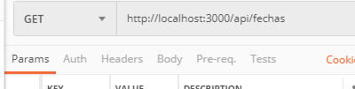

***Respuesta***

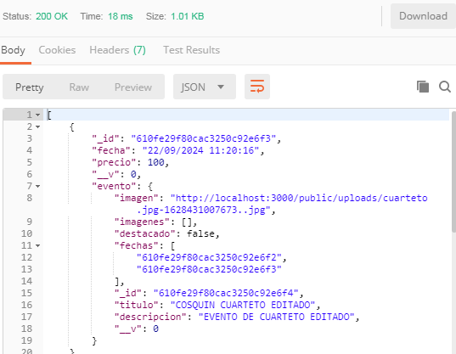

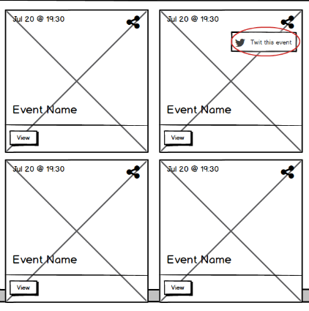

# Buscar una fecha específica

Busca una fecha en específico .Retorna solo las fechas no vencidas ordenadas de mayor a menor.Generar el Token para acceder a distintos recursos

***Metodo: GET***

***Endpoint:*** <http://localhost:3000/api/fechas/610fe29f80cac3250c92e6f3>

***Body***

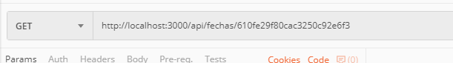

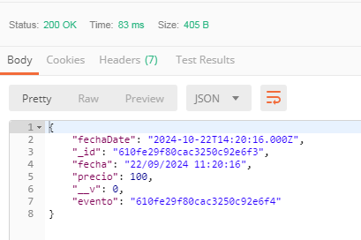

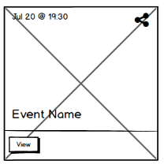

# Listar Fechas Destacadas

Busca todas las fechas que tienen eventos destacados ordenadas por fecha descendente y solo muestra las vigentes:Generar el Token para acceder a distintos recursos

***Metodo: GET***

***Endpoint:*** <http://localhost:3000/api/fechas/610fe29f80cac3250c92e6f3>

***Body***

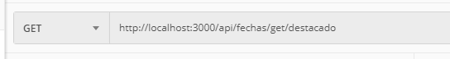

***Respuesta***

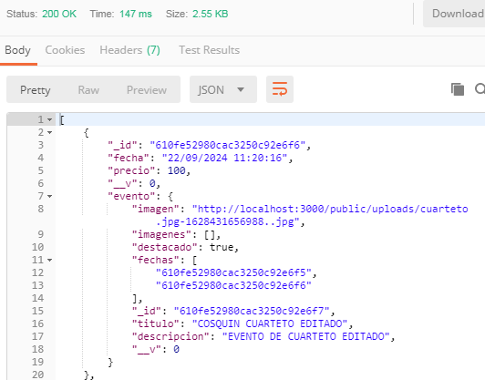

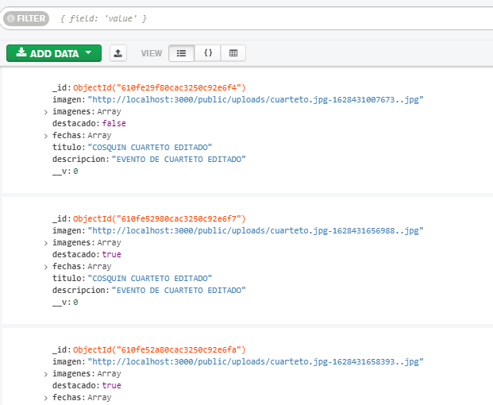

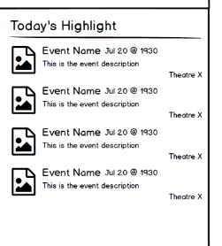

# Mostrar Mensaje Twitter

Retorna el mensaje en twitter de un evento especifico. Como parámetro enviar el ID del evento y retorna un mensaje de texto:Generar el Token para acceder a distintos recursos

***Metodo: GET***

***Endpoint:*** <http://localhost:3000/api/fechas/610fe29f80cac3250c92e6f3>

***Body***

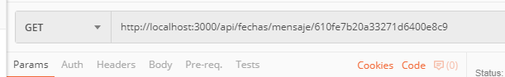

Respuesta

